SKT, 슈퍼노바로 해외 콘텐츠 복원…
글로벌 고객 향수(鄕愁) 부른다
- 글로벌 미디어 보안솔루션 사업자 ‘베리매트릭스(Verimatrix)’와 슈퍼노바 기반 협력
- 해외 유명 옛 콘텐츠 슈퍼노바 로 재탄생… 초고화질로 글로벌 고객 다시 만난다
- “국내서 검증된 슈퍼노바의 본격 글로벌 진출… 국내 미디어 기술 우수성 알릴 것”
엠바고 : 배포 즉시 사용 가능합니다.

[2022. 4. 18]

SKT의 AI기반 미디어 품질 개선 솔루션 ‘슈퍼노바(SUPERNOVA)’가 글로벌 진출에 나선다.

SK텔레콤(대표이사 사장 유영상, www.sktelecom.com)은 글로벌 보안솔루션 업체 베리매트릭스(의장 아메데오 디안겔레, Amedeo D’Angele)와 ‘슈퍼노바’를 활용한 리마스터링(Re-Mastering) 콘텐츠 사업에 협력하는 업무 협약(MOU)를 체결했다고 밝혔다.

슈퍼노바는 SKT 5대 사업 중 하나인 미디어 사업군을 이끄는 핵심 기술로 AI 딥러닝 알고리즘 기반의 디올디파이(De-oldify)* 기술을 통해 오래된 영상이나 음원의 화질을 고화질로 개선하는 솔루션이다.
* 디올디파이 : 오래된 영상을 최신 영상으로 리마스터링하는 미디어 AI기술

현재까지 방송(MBC 오래된 콘텐츠 화질 개선), 공공기관(독립기념관 기록물 복원), 스포츠(SK텔레콤 오픈 메타버스 생중계) 등 여러 분야에서 적극 활용되고 있으며, 지난 2월 스페인에서 열린 MWC22에서는 스마트폰 버전 어플리케이션을 글로벌 고객들에게 처음 선보여 현지 관람객 및 기업들에게 호평을 받기도 했다.

SKT와 슈퍼노바 협력에 나선 베리매트릭스는 세계 최대 콘텐츠 및 어플리케이션 보안 솔루션 공급업체 중 하나로, 중남미 및 유럽의 주요 통신사와 콘텐츠 공급사 등 전세계 120개국, 1천개 이상의 고객사를 보유하고 있다.

양 측은 이번 협력을 통해 해외 방송사나 콘텐츠 제작사가 보유한 보유한 구작(舊作) 콘텐츠를 슈퍼노바 기술로 리마스터링하고 베리매트릭스의 보안 솔루션과 결합해 남미 · 유럽 · 아시아 등 글로벌 시장에 공개할 예정이다. 또, SaaS(Software as a Service)**와 같은 실시간 방송 전용 솔루션도 새롭게 선보일 계획이다.
** SaaS : 별도 장비 구축없이 클라우드 방식으로 소프트웨어를 제공하는 서비스

<SKT-베리매트릭스 협력 구조>
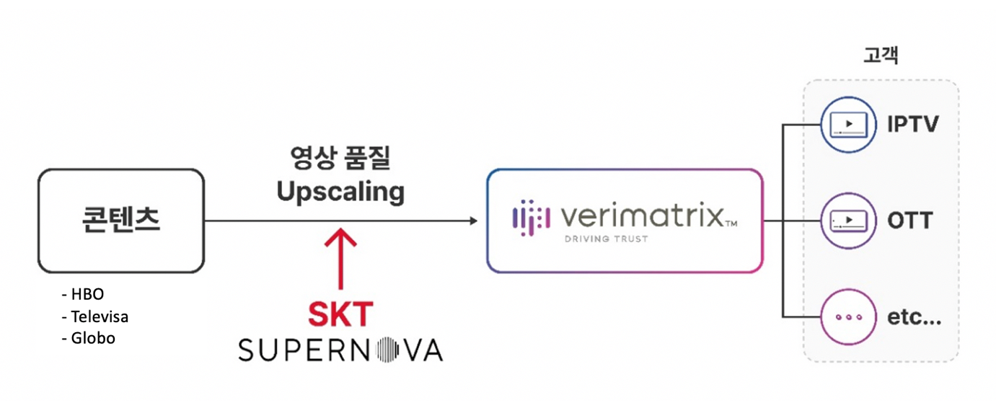
SKT는 베리매트릭스와 함께 글로벌 콘텐츠 제작 및 유통 사업자를 대상으로 슈퍼노바를 지속 알리는 등 리마스터링 콘텐츠 유통을 확장해 나갈 방침이다. 또 국내 콘텐츠의 해외 시장 진출도 견인해 리마스터링 콘텐츠의 글로벌 유통 성공 사례를 만들어 갈 계획이다.

김혁 SKT Global미디어지원 담당은 “이번 협력을 통해 국내에서 검증된 슈퍼노바 의 우수성을 전 세계에 알리기를 기대한다”며, “SKT가 보유한 미디어 기술의 해외 진출을 가속화 하고 한류 콘텐츠의 글로벌화에도 기여하겠다”고 밝혔다.

가이어 브존다르(Geir Bjondal) 베리매트릭스 부사장(Vice President Sales EMEA and APAC)은 “베리매트릭스의 보안 제품 및 서비스가 슈퍼노바의 글로벌 진출에 중요한 역할을 담당하길 희망한다”며, “이번 협력을 계기로 양사가 글로벌 고객들에게 새로운 경험을 제공하는 좋은 파트너가 되기를 기대한다”고 밝혔다.

※ 사진설명
사진1~4 : SKT가 글로벌 보안솔루션 업체 베리매트릭스와 업무협약을 맺고 SKT의 AI기반 미디어품질 개선 솔루션 ‘슈퍼노바’를 활용한 리마스터링 콘텐츠 사업에 협력키로 했다고 밝혔다.

▶ 관련문의 : SKT PR실 김동영 매니저 (02-6100-3817)
<끝>

